
Pass’Athlé Cycle 1 – SAUTER Corde

- Défi des athlètes

- Préparation

Sauts de grenouille (individuellement en enchaînant ou par équipe les uns après les autres).
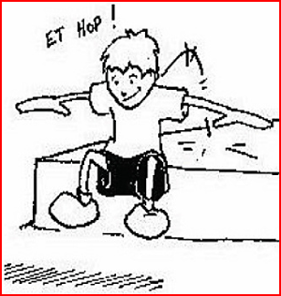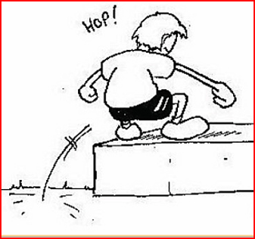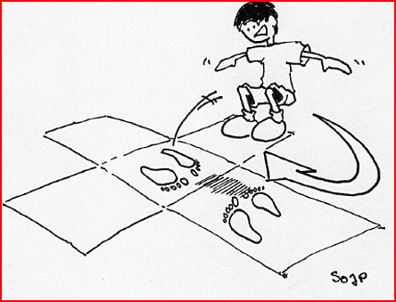
Saut en contrebas Saut en contre-haut Sauts en croix (varier les consignes)

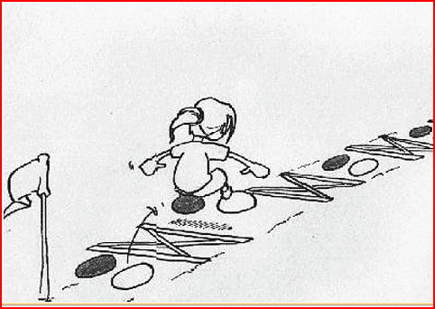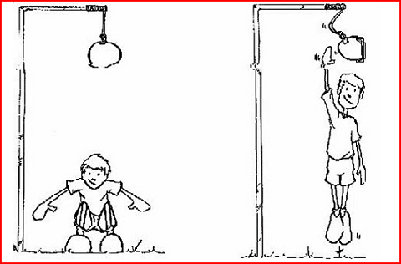
Par-dessus des rivières En se détendant pour toucher un objet

Sauts en croix
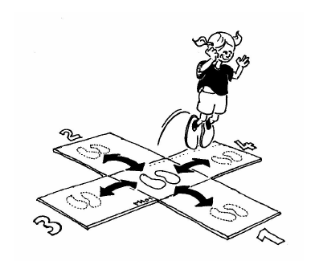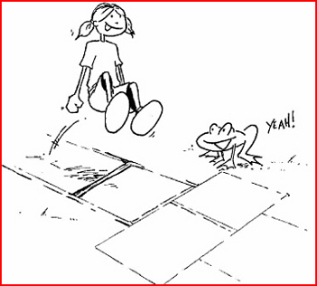
Passer par des consignes intermédiaires Au départ : Impulsion deux pieds
et moins complexes.

D’autres situations :

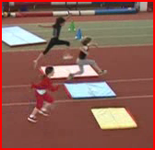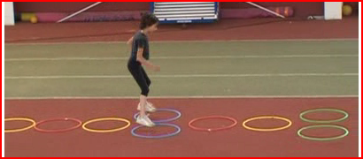
Par-dessus des tapis. En enchaînant des sauts dans des cerceaux.

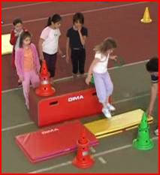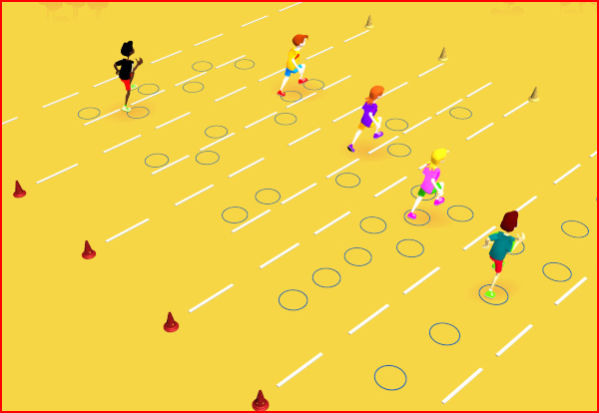
Sauts en contrebas Séries de sauts dans des cerceaux.

Des jeux :

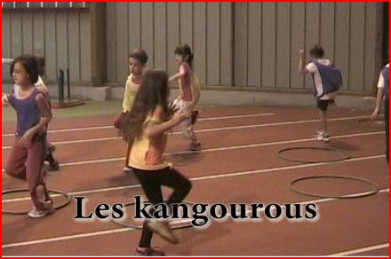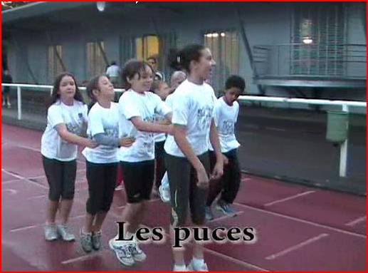
Jeu : les kangourous (changer de cerceau Se déplacer pieds joints en sautillant.
Avec un déplacement imposé : cloche-pied…)

